3.1. Планирование и анализ уроков, направленных на формирование языковых навыков и развитие речевых умений

Задание 1. Посмотрите видео Teaching Listening: Gist & Detail - TEFLVideos.com (7:48). На основе «беседы» с учителем, который собирается проводить урок, и «посещения» урока составьте план урока, проанализируйте эффективность каждого задания (см.4-ю колонку в табл.).

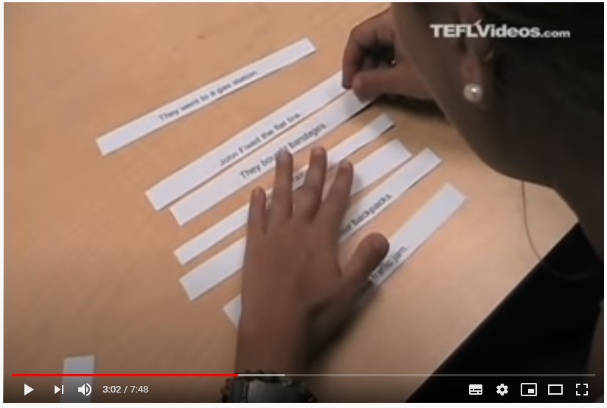
https://www.youtube.com/watch?v=Ks0oxK0-BsU
План урока
Тема:
Цели:
Языковой, речевой материал:
Оснащение:
Ход урока
Основные этапы  урока | Задания | Время  выполнения заданий,  мин | Ваше мнение об эффективности задания,  + и –

Задание 2. Посмотрите видео-запись урока Unit 4: Primary: Young Learners. Проанализируйте урок, используя предложенную схему.
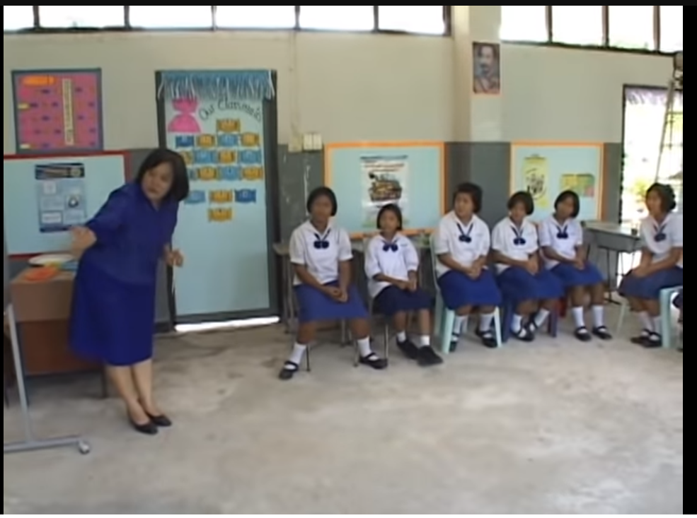
https://www.youtube.com/watch?v=-QqYo0-qw6U

СХЕМА АНАЛИЗА УРОКА
ФОРМИРОВАНИЕ РЕЧЕВЫХ НАВЫКОВ И РАЗВИТИЕ РЕЧЕВЫХ УМЕНИЙ
Класс/возраст обучающихся
1. ТЕМА УРОКА: тип урока
Содержание учебных материалов (текст, устная тема, упражнения, ситуации, метод. приемы, языковой материал).
Оснащение урока: ТСО (мультимедиа), наглядность, дидактические материалы, в том числе используемые компоненты учебно-методического комплекса.
Данный урок открывает, продолжает, завершает учебную тему (параграф, урок).
2. ЦЕЛЕВАЯ УСТАНОВКА
Развивающие цели: формирование/ развитие навыков и умений иноязычной речевой д-ти: аудирования, говорения (монологической, диалогической речи), чтения, письма
урок ориентирован на овладение учащимися аспектами языка (произношением, лексикой, грамматикой)
урок преследует комплексные цели (обучение общению на ИЯ, обучение познавательной д-ти с использованием ИЯ)
Воспитательные цели: эстетическое, трудовое воспитание, воспитание черт коллективизма и т. д.
Общеобразовательные цели (страноведческие, лингвострановедческие, познавательные и т. д.)
Цели урока соответствуют его месту в учебной теме, требованию программы обучения иностранному языку и учебного плана для данного класса.
3. ВВЕДЕНИЕ НОВОГО МАТЕРИАЛА
коммуникативная форма, использует индуктивный (дедуктивный) способ
использовались доска (интерактивная доска), ТСО, материал учебника, дидактический материал
Семантизация осуществлялась с помощью предметной и изобразительной наглядностью, истолкования, дефиниции, комментария, перевода, контекста, ситуации
Выбор способа семантизации соответствовал (не соответствовал) ступени обучения, трудности вводимого материала, целей его усвоения (активное, пассивное)
Объяснение нового материала обеспечило (не обеспечило) овладение учащимися ориентировочной основой действий, усвоение знаний.
4. УСВОЕНИЕ НОВОГО ЯЗЫКОВОГО МАТЕРИАЛА
обеспечено в языковых, условно-речевых и речевых упражнениях
в различных видах речевой деятельности, соблюдая рациональное соотношение разных типов упражнений (языковых, условно-речевых и речевых)
устных и письменных, программированных и не программированных, проблемных и не проблемных заданиях с использованием ТСО и наглядности
В ОБУЧЕНИИ АУДИРОВАНИЮ
учитель достиг (не достиг) поставленной цели
Работа с аудиотекстом осуществлялась в соответствии с методически обоснованными этапами
Учитель грамотно организовал подготовку и восприятие текста: снял языковые трудности, учил языковой догадке, антиципации, направил мысль, поставил целевое задание, стимулирующее интерес к восприятию.
Использован магнитофон или другие ТСО.
Рациональным было одно- или двукратное прослушивание.
Удачно использовалась зрительная изображенная наглядность и языковые опоры.
Учащиеся детально (глобально, селективно) поняли текст, умело комментировали его и высказывали своё отношение.
В ОБУЧЕНИИ ГОВОРЕНИЮ
умело, подобран речевой материал: речевые ситуации, диалог-образец, текст (устный, письменный), наглядность, ТСО
Учитель умело организовал помощь учащимся и управление построением диалогических или монологических высказы-ваний, используя различные виды опор (план, логико-синтак-сическую схему, ключевые слова, зачин и концовку и др.).
Эффективным оказалось использование игровых приемов и проблемных заданий.
В ОБУЧЕНИИ ЧТЕНИЮ
рационально решались две задачи: формирование навыков техники чтения и умений понимать читаемое.
Использовались разнообразные приемы задания и упражне-ния на предтекстовом, текстовом и послетекстовом этапах.
Методически правильно решены задачи каждого этапа работы над текстом.
Контроль понимания был осуществлен с помощью рациональных методических приемов.
Удачно использован текст как база для развития устной речи, что целесообразно на данной ступени обучения.
В ОБУЧЕНИИ ПИСЬМУ
используются разнообразные приемы и задания
Письмо используется как средство обучения другим видам речевой деятельности (каким и как?).
5. ОСНОВНЫЕ ФОРМЫ ОРГАНИЗАЦИОННОЙ РАБОТЫ
фронтальная, групповая, в парах, индивидуальная, их соотношение методически целесообразно.
Все учащиеся заняты разнообразными формами заданий.
6. СОБЛЮДЕНИЕ ОБЩЕДИДАКТИЧЕКСИХ / СПЕЦИФИЧЕСКИХ ПРИНЦИПОВ
В деятельности учителя соблюдались общедидактические принципы сознательности, практической направленности, перехода от простого к сложному, от известного к неизвестному, от конкретного к абстрактному и др.
Учитель реализует методические принципы коммуникативной направленности обучения иноязычной речи, устного опережения, функциональности, опоры на родной язык и др.
УЧИТЕЛЬ И КЛАСС
Общую атмосферу занятия можно назвать оптимистической, активной, деловой, доброжелательной
Учитель как специалист хорошо эрудирован, может доход-чиво, наглядно излагать учебный материал, выбирать форму изложения, управлять познавательной д-тью учащихся, создать хороший психологический климат в классе
Учитель как педагог держится просто, уверенно, с достоинством, энергичен, внимателен, понимает и ценит юмор, уважает учащихся, умеет ободрить их, предпочитает поощрение наказанию, умеет решать конфликтные ситуации, корректно исправить, ошибки учащихся или помочь в этом.
Учитель говорит в нормальном тоне, выразительно, его речь стилистически корректна, голос приятен для слуха. В речи отсутствуют языковые ошибки.
Учащиеся стремятся пользоваться изучаемым языком, не боятся допустить ошибку, ценят учителя как специалиста, симпатизируют ему, дорожат его мнением, охотно выполняют учебные задания.
ХРОНОМЕТРАЖ ВРЕМЕНИ
В целом, распределение времени урока представляется целесообразным, соответствующим плану урока
ОБЩИЙ ОТЗЫВ

